



CIRCOLO DEI LETTORI DI PINEROLO
DODICESIMA STAGIONE: 2023/2024

Biblioteca Alliaudi, via Battisti 11
Giovedì 6 Giugno 2024 ore 17.30
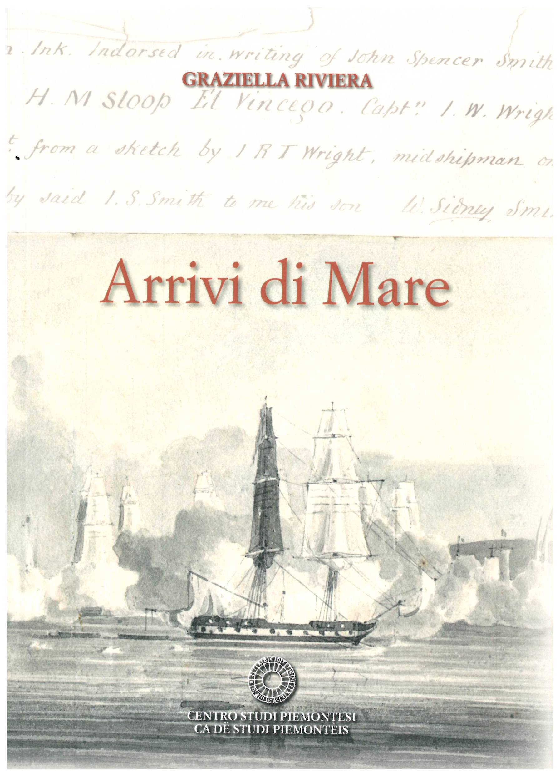

Presentazione del romanzo
Arrivi di mare
di Graziella Riviera

Dal Piemonte napoleonico alla Genova dell’Ammiraglio Des Geneys

Interviene l’Autrice
Introduce Albina Malerba




INGRESSO LIBERO
Per informazioni: Biblioteca civica «Alliaudi»
0121 374505; alliaudi@comune.pinerolo.to.it www.comune.pinerolo.to.it
Facebook: Circolo dei Lettori di Pinerolo

